中华人民共和国山东海事局
通 告

2019年（第10号）

山东海事局关于公布
《成山角船舶交通管理系统安全监督管理
细则》的通告

为适应威海港发展需要及成山角附近水域通航环境变化，更好地维护保障船舶交通安全，我局组织对《成山角船舶交通管理系统安全监督管理细则》进行了修订。现将修订后的《成山角船舶交通管理系统安全监督管理细则》与《成山角VTS用户指南》予以公布，自2020年1月1日起施行。
特此通告。

山东海事局
2019年12月2日

成山角船舶交通管理系统安全监督管理细则

- 总 则

- 为加强船舶交通管理，保障船舶交通安全，提高船舶交通效率，保护水域环境，根据《中华人民共和国海上交通安全法》、《中华人民共和国船舶交通管理系统安全监督管理规则》、《威海市海上交通安全条例》等有关法律、 法规和规章，制定本细则。
- 本细则适用于成山角船舶交通管理系统（以下简称“VTS系统”）区域（以下简称“VTS”区域）内的船舶、设施（以下统称“船舶”）及其相关单位和人员。
本细则所指VTS区域包括成山角管理服务区和威海港管理服务区。
- 中华人民共和国威海海事局是实施本细则的主管机关（以下简称主管机关）。
威海船舶交通管理中心（以下简称“VTS中心”）根据本细则具体实施船舶交通管理，提供船舶交通服务。

- 船舶报告

- 船舶抵达VTS区域报告线时，应向VTS中心报告船名、船位、航行动态以及VTS中心要求的其他事项，拖带船舶应增加报告拖带物名称、拖带长度。
下列船舶抵达成山角管理服务区报告线时，应按照《成山角水域强制性船舶报告制（2015）》规定报告，呼叫名称为“成山角交管中心”：
- 客船；
- 150总吨及以上的油船，载运危险品的船舶；
- 船长超过200米或吃水大于12米的船舶；
- 从事拖带和顶推的船舶（不考虑总吨）；
- 在以下情况，船舶应强制向VTS报告：
- 失控或计划在分道通航制内抛锚；
- 船舶操纵能力受限；
- 或航行设备存在缺陷。
下列船舶抵达威海港管理服务区报告线时应报告，呼叫名称为“威海交管中心”：
- 外国籍船舶；
- 300总吨及以上中国籍船舶；
- 客船；
- 载运危险货物的船舶；
- 操纵能力受到限制的船舶。
- 船舶在VTS区域航行、停泊、作业时，应按照《成山角VTS用户指南》进行报告。
- 船舶需穿越航道、分道通航制、临时交通管制区等水域时，应在进入上述水域前向VTS中心报告并不应妨碍水域内正常航行和作业的船舶。
- 船舶发生（或发现）交通事故、污染事故或其他紧急情况时，应通过甚高频无线电话或其他一切有效手段立即向VTS中心报告。
船舶发生影响安全航行的设备故障时，应立即向VTS中心报告。
- 船舶发现助航标志或导航设施异常、有碍航行安全的障碍物、漂流物或其他妨碍航行安全的异常情况时，应迅速向VTS中心报告。
- 除另有规定外，按公约和法规要求配备船舶自动识别系统（AIS）的船舶，应保证AIS的正常开启和录入数据的全面、准确。
- 船舶进行下列作业，除应遵守主管机关的有关规定外，还应在作业开始前和结束后，向VTS中心报告：
- 拆修锅炉、主机、锚机、舵机、重要导航设备；
- 试航、试车；
- 锚地并靠或过驳作业；
- 拖航船舶或船组解系缆作业；
- 船舶放艇(筏)进行救生演习；
- 保安事件；
- 其他可能影响通航安全的作业。
- 引航员引领船舶时，应向VTS中心报告登、离船的船名、时间、地点、引航员姓名或编号及被引船舶动态。

- 船舶交通管理

- 船舶航经成山角管理服务区应遵守《成山角水域船舶定线制》。
- VTS中心可以根据海上交通安全的需要在VTS区域内实施交通管理。船舶在VTS区域内航行、停泊、作业，应服从VTS中心的管理。
- 当VTS区域遇有恶劣气象海况、水上水下活动等影响航行安全的情形时，VTS中心可依据相关规定采取相应交通管制措施。
- 船舶在威海港管理服务区港池、航道内航行时，禁止追越。
- 船舶抵达或驶离成山角管理服务区内的港口时，应遵守当地海事管理部门的有关规定并在抵达后或驶离前向当地海事管理机构报告。
- 船舶在VTS区域内应按规定锚泊，禁止在航道、港池和其他禁锚区锚泊。紧急情况下锚泊应立即报告VTS中心。
- VTS中心根据交通流量、通航环境情况及港口船舶动态计划实施交通组织，并可根据交通组织的实际情况对航行计划予以调整、变更。
- VTS中心对威海港管理服务区内的船舶进出港实施计划管理，码头所有人、经营人、有关代理人应向主管机关申报船舶计划。

- 船舶交通服务

- 应船舶请求，VTS中心可向其提供他船动态、助航标志、水文气象、航行警（通）告和其他信息服务。
VTS中心可在固定的时间或其他时间播发上款规定的信息。
- 应船舶请求，VTS中心可为船舶在航行困难或气象恶劣环境下，或船舶出现故障或损坏时，提供助航服务。
助航服务期间，相关船舶应与VTS中心对助航服务的开始与终止及相关航行计划予以共同确认。
船舶不再需要助航时，应及时报告VTS中心。
- 为避免紧迫局面的发生，VTS中心可向船舶提出建议、劝告或发出警告。
- VTS区域存在雷达覆盖盲区，船舶在VTS雷达覆盖盲区航行、作业时，应特别谨慎。
- 应船舶或其所有人、经营人、代理人的请求，VTS中心可为其提供本细则规定之外的其他服务，但申请人事先应与VTS中心商定有关事宜。

- 通信与值守

- 船舶在VTS区域内航行、停泊和作业时，应在VTS中心甚高频无线电话工作频道上保持值守。
VTS中心甚高频无线电话工作频道：成山角管理服务区为CH08频道，威海港管理服务区为CH19频道。
- 船舶通过VTS区域内的交通密集区等危险区域，或遇有恶劣气象海况时，船长应在驾驶台值班。
- 船舶及相关单位和人员应遵守公共通信秩序，不得占用或干扰VTS中心工作频道。
- VTS中心工作语言为汉语普通话和英语。

- 附 则

- 本细则下列用语的含义：
（一）“船舶”是指除军用船、公务船、渔船、体育运动船外，按有关国际公约和国内规范规定应配备通信设备及主管机关要求加入VTS系统的船舶。
（二）“VTS系统”是指为保障船舶交通安全，提高交通效率，保护水域环境，由主管机关设置的对船舶交通实施管理并提供服务的系统。
（三）“VTS区域”是指由主管机关划定并公布的,VTS系统可以实施有效管理的区域。本细则所指VTS区域包括成山角管理服务区和威海港管理服务区。
1.成山角管理服务区：以成山角雷达站（地理坐标 37°23′39″N,122°42′12″E）为中心、24海里为半径的圆弧内的水域。
2.威海港管理服务区：以大泓灯桩（地理坐标 37°29′40″N,122°12′53″E）为中心，8海里为半径的圆弧内的水域。
（四）“报告线”是指：
1.成山角管理服务区报告线：以成山角雷达站（地理坐标37°23′39″N,122°42′12″E）为中心、24海里为半径的圆弧型边界线。
2.威海港管理服务区第一报告线：以大泓灯桩（地理坐标37°29′40″N,122°12′53″E）为中心，8海里为半径的圆弧型边界线。
3.威海港管理服务区第二报告线：（1）自连林岛（37°31′23″N,122°09′37″E）至背齐嘴（37°30′51″N,122°10′38″E）连线；（2）大泓灯桩（37°29′40″N,122°12′53″E）向正东至A点（37°29´40″N,122°17´15″E）转向正南至牛鼻咀（37°25´18″N,122°17´15″E）连线。
（五）危险货物包括但不限于：
1.《国际海运危险货物规则》(IMDG code)第3部分危险货物一览表中列明的包装危险货物，以及未列明但经评估具有安全危险的其他包装货物；
2.《国际海运固体散装货物规则》（IMSBC code）附录1中B组固体散装货物，以及经评估具有化学危险的其他固体散装货物；
3.《国际防止船舶造成污染公约》（MARPOL公约）附则I附录1中列明的散装油类；
4.《国际散装危险化学品船舶构造和设备规则》（IBC code）第17章中列明的散装液体化学品，以及未列明但经评估具有安全危险的其他散装液体化学品；
5.《国际散装液化气体船舶构造和设备规则》（IGC code）第19章列明的散装液化气体，以及未列明但经评估具有安全危险的其他散装液化气体；
6.我国加入或者缔结的国际条约、国家标准规定的其他危险货物。
- 本细则自2020年1月1日起施行,有效期至2024年12月31日。中华人民共和国山东海事局通告2015年（第1号）发布的《成山角船舶交通管理系统安全监督管理细则》同时废止。
附件

成山角VTS用户指南

引言：本指南旨在向用户简明介绍成山角船舶交通管理系统（以下称VTS系统）的概况，船舶交通管理中心（以下称VTS中心）有关船舶交通管理和服务方面的要求，以保障船舶航行安全，提高交通效率，保护水域环境，增进VTS中心和用户之间的理解和合作。
成山角VTS系统的组成:
- 威海VTS中心：37°26′54″N,122°08′50″E
- 靖子头雷达站：37°33′39″N,122°07′14″E
- 旗顶山雷达站：37°30′23″N,122°11′06″E
- 成山角雷达站：37°23′39″N,122°42′12″E
- 龙须岛雷达站：37°22′42″N,122°40′39″E
- 镆铘岛雷达站：36°53′54″N,122°30′53″E
- 凤凰尾雷达站：36°51′01″N,122°11′13″E
- 小石口雷达站：36°44′17″N,121°33′21″E

成山角VTS系统的主要技术设备及性能:
- 雷达监控系统：作用距离不超过24海里，具有自动跟踪与重放功能。
- 船舶数据处理系统：船舶数据处理能力10000艘次。
- VHF通信系统：作用距离不超过24海里，具有录音功能。
- 船舶自动识别系统(AIS)：作用距离不超过24海里，具有船舶自动识别和发送/接受AIS信息功能。

威海VTS中心联系方式：
通信地址：中国山东威海市海滨南路2号
邮政编码：264200
图文传真：+86-631-523-2467
联系电话：+86-631-520-3320 +86-631-519-0330

VTS区域：
- 成山角管理服务区：以成山角雷达站（地理坐标37°23′39″N,122°42′12″E）为中心、24海里为半径的圆弧内的水域。成山角水域船舶定线制包括内外分道通航制和警戒区：
1.内分道通航制部分：成山角水域内分道通航制、内警戒区和沿岸通航带。
(A)分隔带(a)是以下列地理位置的连线为中心线，宽度为2海里的水域：
(1) 37°31'.18N 122°45'.40E (3) 37°11'.60N 122°49'.68E
(2) 37°25'.29N 122°49'.68E
(B)分隔带(b)是以内警戒区(g)的部分边界线和以下地理位置的连线所围成的水域：
(13) 37°38'.20N 122°47'.31E (27) 37°11'.60N 122°56'.60E
(14) 37°38'.82N 122°47'.76E (9) 37°11'.60N 122°53'.46E
(15) 37°37'.30N 122°51'.00E (8) 37°26'.09N 122°53'.46E
(26) 37°31'.08N 122°56'.60E (7) 37°32'.69N 122°48'.68E
(C)分道通航制的内边界线为下列地理位置的连线：
(4) 37°29'.69N 122°42'.13E (6) 37°11'.60N 122°45'.91E
(5) 37°24'.49N 122°45'.91E
(D)分道通航制的外边界线为分隔带(b)的一部分，为下列地理位置 的连线：
(7) 37°32'.69N 122°48'.68E (9) 37°11'.60N 122°53'.46E
(8) 37°26'.09N 122°53'.46E
(E)南行船舶通航分道为分隔带(a)与分道通航制内边界线(c)之间的水域，宽为2海里。主交通流为150°(真方向)和180°(真方向)。
(F)北行船舶通航分道为分隔带(a)与分道通航制外边界线(d)之间的水域，宽为2海里；主交通流为000°(真方向)和330°(真方向)。
内警戒区
(G)成山角水域内警戒区是以下列地理位置为中心、5海里为半径的圆弧：
(10) 37°34'.65N 122°42'.88E
并与下列地理位置的连线所围成的水域：
(4) 37°29'.69 N 122°42'.13E (7) 37°32'.69N 122°48'.68E
沿岸通航带
(H)沿岸通航带为分道通航制的内界线(c)与邻近海岸之间的水域。

2.外分道通航制部分：成山角水域外分道通航制和外警戒区。
北分道通航制
(I)中央分隔带以下列地理位置的连线为中心线，宽度为2海里的水域：
(11) 37°41'.41N 122°49'.65E (12) 37°39'.89N 122°52'.89E
(J)分道通航制的边界线为下列地理位置的连线：
(16) 37°44'.00N 122°51'.56E (17) 37°42'.49N 122°54'.76E
(K)东南向的通航分道为分隔带(i)和分隔带(b)中以下地理位置的连线之间的水域：
(14) 37°38'.82N 122°47'.76E (15) 37°37'.30N 122°51'.00E
宽为2海里，主交通流为120°(真方向)。
(L)西北向的通航分道为分隔带(i)和边界线(j)之间的水域，宽为2海里。主交通流为300°(真方向)。
东分道通航制
(M)中央分隔带以下列地理位置的连线为中心线，宽度为2海里的水域：
(18) 37°33'.72N 123°06'.07E (19) 37°32'.15N 123°09'.44E
(N)分道通航制的南边界线为下列地理位置的连线：
(20) 37°31'.08N 123°04'.14E (21) 37°29'.56N 123°07'.53E
(O)分道通航制的北边界线为下列地理位置的连线：
(22) 37°36'.33N 123°07'.94E (23) 37°34'.76N 123°11'.30E
(P)东南向的通航分道为中央分隔带(m)和边界线(n)之间的水域，宽为2海里。主交通流为120°(真方向)。
(Q)西北向的通航分道为中央分隔带(m)和边界线(o)之间的水域，宽为2海里。主交通流为300°(真方向)。
南分道通航制
(R)中央分隔带以下列地理位置的连线为中心线，宽度为2海里的水域：
(24) 37°31'.08N 123°00'.37E (25) 37°11'.60N 123°00'.37E
(S)分道通航制的边界线为以下列地理位置的连线
(20) 37°31'.08N 123°04'.14E (28) 37°11'.60N 123°04'.14E
(T)南行船舶的通航分道为中央分隔带(r)与分隔带(b)中以下地理位置连线之间的水域：
(26) 37°31'.08N 122°56'.60E (27) 37°11'.60N 122°56'.60E
宽为2海里。主交通流为180°(真方向)
(U)北行船舶的通航分道为中央分隔带(r)与分道通航制的边界线(s)之间的水域:
宽为2海里。主交通流为000°(真方向)
外警戒区
(V)外警戒区为以下地理位置的连线：
(17) 37°42'.49N 122°54'.76E (26) 37°31'.08N 122°56'.60E
(22) 37°36'.33N 123°07'.94E (15) 37°37'.30N 122°51'.00E
(20) 37°31'.08N 123°04'.14E
- 威海港管理服务区：以大泓灯桩（地理坐标37°29′40″N,122°12′53″E）为中心，8 海里为半径的圆弧内的水域。

VTS雷达盲区：
VTS区域内存在VTS雷达覆盖盲区，在VTS雷达覆盖盲区内，VTS中心仅应请求向船舶提供信息服务。船舶在VTS雷达盲区内航行时，应特别谨慎。
- 成山角管理服务区雷达盲区：
- 岸线附近水域；
- 鸡鸣岛周边水域；
- 以下四点连线与陆地围成的水域：A.37°24′32.60″N，122°41′51.57″E；B.37°28′20.15″N，122°40′27.50″E；C.37°28′20.15″N，122°34′09.50″E；D.37°24′01.15″N，122°34′09.50″E。
- 威海港管理服务区雷达盲区：
- 码头前沿水域；
- 岸线附近水域；
- 海岛周边水域；
- 以下两条连线与陆地围成的水域：
（1）A.37°30′52.25″N，122°10′47.34″E；B.37°32′04.38″N，122°09′42.06″E；
（2）A.37°30′07.23″N，122°10′00.87″E；D.37°29′44.18″N，122°07′35.95″E。

要求参加VTS系统的船舶：所有外国籍船舶、客船、载运危险品的船舶、操纵能力受到限制的船舶和300总吨及以上中国籍船舶。

工作语言：汉语普通话和标准航海通信英语。

工作时间：北京时间0000-2400 时。
CHENGSHAN JIAO VTS GUIDE
FOR USERS

INTRODUCTION: This guide is intended to provide users with a brief introduction on Chengshan Jiao vessel traffic service system (hereinafter referred to as VTS system), including the requirements of the vessel traffic service center (hereinafter referred to as VTS Center) about vessel traffic control and services， in order to ensure the safety of navigation, to raise the traffic efficiency, to protect the marine environment, and to promote the understanding and cooperation between users and VTS Center.

System summary of Chengshan Jiao VTS system:
- Weihai VTS center(37°26′54″N,122°08′50″E)
- Radar station of Jingzitou(37°33′39″N,122°07′14″E)
- Radar station of Qidingshan island(37°30′23″N,122°11′06″E)
- Radar station of Chengshan Jiao(37°23′39″N,122°42′12″E)
- Radar station of Longxu island(37°22′42″N,122°40′39″E)
- Radar station of Moye island(36°53′54″N,122°30′53″E)
- Radar station of Fenghuangwei(36°51′01″N,122°11′13″E)
- Radar station of Xiaoshikou(36°44′17″N,121°33′21″E)

The main technical equipment and functions of Chengshan Jiao VTS system:
- Radar Surveillance System: no more than effective range of 24 nautical miles with automatic tracking and replaying functions.
- Vessel Traffic Management Information System: 10,000 ships’ data processing capacity.
- VHF Communication System: no more than effective range of 24 nautical miles with audio recording function.
- Automatic Identification System: no more than effective range of 24 nautical miles with automatic identifying and transmitting/receiving messages functions.

Weihai VTS center:
- Post address: No.2, Haibin Nan Road, Weihai, Shandong Province, P. R. China
- Post code：264200
- Fax：+86‐631‐523‐2467
- Telephone：+86‐631‐520‐3320 +86‐631‐519‐0330

VTS area：
- Management and service area of Chengshan Jiao: The area with Chengshan Jiao radar station(37°23′39″N,122°42′12″E) as the center and 24 nautical miles as the radius. The ship's routeing system in the waters off the Chengshan Jiao promontory consists of several elements comprising:
Part I (Inner TSS): Description of the Chengshan Jiao inner traffic separation scheme, the inner precautionary area and inshore traffic zone;
- A separation zone, 2 miles wide, is centered upon the line connecting the following geographical positions:
(1) 37°31'.18 N 122°45'.40 E (3) 37°11'.60 N 122°49'.68 E
(2) 37°25'.29 N 122°49'.68 E
- A separation zone is bounded by part of the inner precautionary area
(g) and by lines connecting the following geographical positions:
(13) 37°38'.20N 122°47'.31E (27) 37°11'.60N 122°56'.60E
(14) 37°38'.82N 122°47'.76E (9) 37°11'.60N 122°53'.46E
(15) 37°37'.30N 122°51'.00E (8) 37°26'.09N 122°53'.46E
(26) 37°31'.08N 122°56'.60E (7) 37°32'.69N 122°48'.68E
- The inner limit of the traffic separation scheme is the line connecting the following geographical positions:
(4) 37°29'.69 N 122°42'.13E (6) 37°11'.60 N 122°45'.91E
(5) 37°24'.49 N 122°45'.91E
- The outer limit of the traffic separation scheme is the part of separation zone (b) connecting the following geographical positions:
(7) 37°32'.69N 122°48'.68E (9) 37°11'.60N 122°53'.46E
(8) 37°26'.09N 122°53'.46E
- The traffic lane for southbound traffic, 2 miles wide, is established between the separation zone (a) and the inner limit of the traffic separation scheme (c). The main traffic directions are 150° (T) and 180° (T).
- The traffic lane for northbound traffic, 2 miles wide, is established between the separation zone (a) and the outer limit of the traffic separation scheme (d). The main traffic directions are 000° (T) and 330° (T).
Inner precautionary area
- The inner precautionary area is established to the north by an arc of a circle of radius 5 miles centering upon geographical position:
(10) 37°34'.65N 122°42'.88E
and connecting with the following geographical positions:
(4) 37°29'.69 N 122°42'.13E (7) 37°32'.69N 122°48'.68E
Inshore traffic zone
- The inshore traffic zone is the waters between the inner limit of the traffic separation scheme described in (c) and the adjacent coast.

Part II (Outer TSSs): Description of the Chengshan Jiao outer traffic separation schemes and outer precautionary area
North traffic separation scheme
- A separation zone, 2 miles wide, is centered upon the following geographical positions:
(11) 37°41'.41N 122°49'.65E (12) 37°39'.89N 122°52'.89E
- A boundary line connects the following geographical positions:
(16) 37°44'.00N 122°51'.56E (17) 37°42'.49N 122°54'.76E
- A 2 mile wide traffic lane for southeast bound traffic between the separation zone described in (i) and that portion of separation zone described in (b) above connecting the following geographical positions:
(14) 37°38'.82N 122°47'.76E (15) 37°37'.30N 122°51'.00E
The main traffic direction is 120° (T)
- A 2 mile wide traffic lane for northwest bound traffic is established between the separation zone described in (i) and the boundary line described in (j) above. The main traffic direction is 300° (T).
East traffic separation scheme
- A separation zone, 2 miles wide, is centered upon the following geographical positions:
(18) 37°33'.72N 123°06'.07E (19) 37°32'.15N 123°09'.44E
- A boundary line connects the following geographical positions:
(20) 37°31'.08N 123°04'.14E (21) 37°29'.56N 123°07'.53E
- A boundary line connects the following geographical positions:
(22) 37°36'.33N 123°07'.94E (23) 37°34'.76N 123°11'.30E
- A traffic lane for south‐eastbound traffic between the separation zone described in (m) and the boundary line described in (n) above. 2 miles wide, the main traffic direction is120° (T)
- A traffic lane for north‐westbound traffic between the separation zone described in (m) and the boundary line described in (o) above. 2 miles wide, the main traffic direction is 300° (T).
South traffic separation scheme
- A separation zone, 2 miles wide, is centered upon the following geographical positions:
(24) 37°31'.08N 123°00'.37E (25) 37°11'.60N 123°00'.37E
- A boundary line connects the following geographical positions:
(20) 37°31'.08N 123°04'.14E (28) 37°11'.60N 123°04'.14E
- A traffic lane for southbound traffic between the separation zone described in (r) and that portion of separation zone described in (b) above connecting the following geographical positions:
(26) 37°31'.08N 122°56'.60E (27) 37°11'.60N 122°56'.60E
2 miles wide, the main traffic direction is 180° (T).
- A traffic lane for northbound traffic between the separation zone described in (r) and the boundary line described in (s) above.
2 miles wide, the main traffic direction is 000° (T).
Outer precautionary area
- The outer precautionary area is established by a line connecting the following geographical positions:
(17) 37°42'.49N 122°54'.76E (26) 37°31'.08N 122°56'.60E
(22) 37°36'.33N 123°07'.94E (15) 37°37'.30N 122°51'.00E
(20) 37°31'.08N 123°04'.14E
- Management and service area of Weihai port: the area with Dahong light beacon(37°29′40″N,122°12′53″E) as the center and 8 nautical miles as the radius.

Radar blind area:
Radar blind area exists in the VTS area. In the radar blind area, VTS center just provides information service on request and vessels should navigate with caution.
- Radar blind area of Chengshan Jiao management and service area:
- the waters near the coastline;
- the waters around Jiming island;
- the waters bounded by the lines joining the following four points and the land:
A.37°24′32.60″N，122°41′51.57″E；
B.37°28′20.15″N，122°40′27.50″E；
C.37°28′20.15″N，122°34′09.50″E；
D.37°24′01.15″N，122°34′09.50″E。
- Radar blind area of Weihai port management and service area：
- the waters of quayside;
- the waters near the coastline;
- the waters around the island;
- The waters bounded by the following two lines and the land:
line（1）is the line joined by the following two points:
A.37°30′52.25″N，122°10′47.34″E；B.37°32′04.38″N，122°09′42.06″E；
line（2）is the line joined by the following two points:
A.37°30′07.23″N，122°10′00.87″E；D.37°29′44.18″N，122°07′35.95″E。

Users: All foreign vessels, Chinese vessels including vessels of 300 gross tonnage and upwards, all passenger vessels, vessels carrying dangerous cargo.
Working language: Chinese and/or English
Working time: 0000—2400(Beijing time)

报告线设置  Reporting Line | VTS服务  VTS Service | 船舶报告规定  Regulations for Reporting | 工作频道  Working VHF Channel
成山角管理服务区报告线：以成山角雷达站（地理坐标 37°23′39″N,122°42′12″E）为中心、24 海里为半径的圆弧型边界线。  威海港管理服务区第一报告线：以大泓灯桩（地理坐标 37°29′40″N,122°12′53″E）为中心，8 海里为半径的圆弧型边界线。  威海港管理服务区第二报告线：（1）自连林岛（37°31′23″N,122°09′37″E）至背齐嘴（37°30′51″N,122°10′38″E）连线；（2）大泓灯桩（37°29′40″N,122°12′53″E）向正东至A点（37°29´40″N,122°17´15″E）转向正南至牛鼻咀（37°25´18″N,122°17´15″E）连线。  The report‐line of Chengshan Jiao management and service area: the circle with radius of 24 nautical miles from Chengshan Jiao radar station (37°23′39″N,122°42′12″E).  The first report‐line of Weihai port management and service area: the circle with radius of 8 nautical miles from Dahong light beacon (37°29′40″N,122°12′53″E)  The second report‐line of Weihai port management and service area: (1)the joint line linking Lianlindao(37°31′23″N,122°09′37″E) and Beiqizui(37°30′51″N,122°10′38 ″ E);(2)the joint line linking Dahong light beacon(37°29′40″N,122°12′53″E), A point(37 ° 29 ´ 40 ″ N,122 ° 17 ´ 15 ″ E) and Niubizui(37°25´18″N,122°17´15″E). | VTS 中心可提供：  气象信息  航行警（通）告信息  交通信息  交通组织服务  助航服务（应请求）  支持联合行动（应请  求）  VTS center can provide:  Meteorology information ;  Navigational warning (notice)；  Traffic information (on request);  Traffic organization；  Navigation assistance (on request);  Information for supporting the allied activities(on request); | 驶入报告：船舶驶入成山角管理服务区报告线时应报告：船名、呼号、位置（经纬度或相对于陆标的位置）；航向；航速；始发港；目的港；缺陷及限制（拖船应报告其拖带长度及被拖物名称）；总长及总吨。  驶入威海港管理服务区第一报告线时应报告：船名、船位、吃水、进港目的以及VTS要求的其他信息；驶入威海港管理服务区第二报告线时应报告船名、船位。  到达报告：靠泊或锚泊后，报告船名、泊位或锚位及完成时间。  动态报告：拟进行抛锚、起锚、移锚、移泊，或穿越航道、分道通航制、临时交通管制区等活动时，报告当前船位、意向及目的地。  开航报告：离泊或由锚地起锚开航前，报告船名、位置和下一港。  最终报告：船舶驶离威海港管理服务区第二报告线时，应报告船名、船位；驶离成山角管理服务区时，不需要报告。  紧急及异常报告：发生或发现交通事故、污染事故、机损事故、人员意外、船舶保安事件或其他紧急和异常情况时，应通过一切有效手段迅速向VTS中心报告。  Entry report： as arriving at the report‐line of Chengshan Jiao management and service area, report ship’s name, call sign, position(latitude and longitude or fixed position from landmark), course; speed; port of departure; port of destination; defects and limitation (towing ships shall report the length of the tow and name of object being towed); length over all and gross tonnage. As arriving at the first report‐line of Weihai port management and  service area, report ship’s name, position, draught, purpose of entry and other required information; when passing the second report‐line of Weihai port management and service area, report ship’s name and position.  Arrival report: after berthing or anchoring, report ship’s name, berth or anchoring position, finishing time.  Moving report: before dropping/heaving up anchor and shifting, or crossing channel, traffic separation schemes and temporary traffic control zone, report ship’s name, intention and destination.  Departure report: before departing from berth or heaving up anchor, report ship’s name, departure position, next port of call.  Final report: Departing the second report‐line of Weihai port management and service area, report ship’s name and position. And reports are not required when a ship leaves the Chengshan Jiao management and service area .  Emergency Report: Ships are required to report any traffic accidents, pollution incidents, engine damage, injury of persons,  ship’s security incident and other emergent situations involved or found by them via all effective means. | 成山角管理服务区：  工作频道VHF08频道；备用频道VHF09或VHF65。  呼叫：成山角交管中心  威海港管理服务区：  工作频道VHF19频道；备用频道VHF08。  呼叫：威海交管中心  所有在VTS区域内加入VTS系统的船舶应当在所在管理服务区工作频道保持守听。  Management and service area of Chengshan Jiao:  Working channel:  VHF 08；  Secondary channel:  VHF 09 or 65;  Calling: Chengshan Jiao VTS  Management and service area of Weihai port:  Working channel:  VHF 19；  Secondary channel:  VHF 08;  Calling: Weihai VTS  All participating vessels within VTS area must keep watching on the Specified working channel.

VTS 区域内的锚地

成山 角管理服务区  Management and service area of Chengshan  Jiao | 龙眼港锚地：下列四点连线以内的水域：A.37°26′00″N,122°36′00″E;B.37°26′48″N,122°36′00″E; C.37°26′48″N,122°37′24″E; D.37°26′00″N,122°37′24″E。  荣成湾锚地：下列四点连线以内的水域：A.37°21′27″N,122°38′34″E; B.37°20′50″N,122°39′11″E; C.37°21′47″N,122°40′40″E; D.37°22′24″N,122°40′03″E。  俚岛港外锚地：下列四点连线以内的水域:A.37°18′01″N,122°41′03″E;B.37°17′13″N,122°41′03″E;C.37°17′13″N,122°42′03E″; D.37°18′01″N,122°42′03″E。  蜊江港锚地：下列四点连线以内的水域：A.37°06′00"N,122°38′00"E; B.37°06′00"N,122°39′21"E; C.37°04′39"N,122°39′21"E; D.37°04′39"N,122°38′00"E。  Anchorage of Longyan port: The water areas within the joint line connecting the following four points: A.37°26′00″N,122°36′00″E; B.37°26′48″N,122°36′00″E; C.37°26′48″N,122°37′24″E; D.37°26′00″N,122°37′24″E.  Anchorage of Rongcheng Wan: The water areas within the joint line connecting the following four points: A.37°21＇27＂N,122°38＇34＂E;  B. 37°20＇50＂N,122°39＇11＂E; C.37°21＇47＂N,122°40＇40＂E; D.37°22＇24＂N,122°40＇03＂E.  Outer Anchorage of Lidao port: The water areas within the joint line connecting the following four points: A.37°18′01″N,122°41′03″E; B.37°17′13″N,122°41′03″E; C.37°17′13″N,122°42′03E″; D.37°18′01″N,122°42′03″E.  Anchorage of Lijiang port: The water areas within the joint line connecting the following four points: A.37°06′00"N,122°38′00"E; B.37°06′00"N,122°39′21"E; C.37°04′39"N,122°39′21"E; D.37°04′39"N,122°38′00"E.
威海港管理服务区  Management and service area of Weihai port | 威海港检疫锚地：以下四点连线以内的水域：A.37°31′57″N,122°11′01″E; B.37°31′57″N,122°11′49″E; C.37°31′21″N,122°11′01″E; D.37°31′21″N,122°11′49″E。  威海港新区锚地：以下四点连线以内的水域：A.37°32′01″N,122°16′33″E; B.37°32′01″N,122°19′03″E; C.37°31′01″N,122°16′33″E; D.37°31′01″N,122°19′03″E。  威海港 2 号锚地: 以下四点连线以内的水域：A.37°30′16″N,122°08′03″E; B.37°30′16″N,122°09′39″E; C.37°29′43″N,122°09′51″E; D.37°29′43″N,122°08′31″E。  威海港 4 号锚地： 以下四点连线以内的水域：A.37°29′31″N,122°11′30″E；B. 37°29′00″N,122°11′30″E； C.37°29′30″N,122° 12′12″E； D.37°28′54″N,122°12′12″E。  Quarantine Anchorage: The water area within the joint line connecting the following four points: A.37°31′57″N,122°11′01″E;  B.37°31′57″ N,122°11′49″E; C.37°31′21″N,122°11′01″E; D.37°31′21″N,122°11′49″E.
New Area Anchorage: The water area within the joint line connecting the following four points: A.37°32′01″N,122°16′33″E;
B.37°32′01″ N,122°19′03″E; C.37°31′01″N,122°16′33″E; D.37°31′01″N,122°19′03″E.
NO.2 Anchorage: The water area within the joint line connecting the following four points: A.37°30′16″N,122°08′03″E;
B.37°30′16″N,122° 09′39″E; C.37°29′43″N,122°09′51″E; D.37°29′43″N,122°08′31″E.
NO.4 Anchorage: The water area within the joint line connecting the following four points: A.37°29′31″N,122°11′30″E；
B.37°29′00″N,122° 11′30″E； C.37°29′30″N,122°12′12″E； D.37°28′54″N,122°12′12″E。

附图（本图不可用于航海）CHARTLET (not used for navigation)

成山角管理服务区 Management and service area of Chengshan Jiao
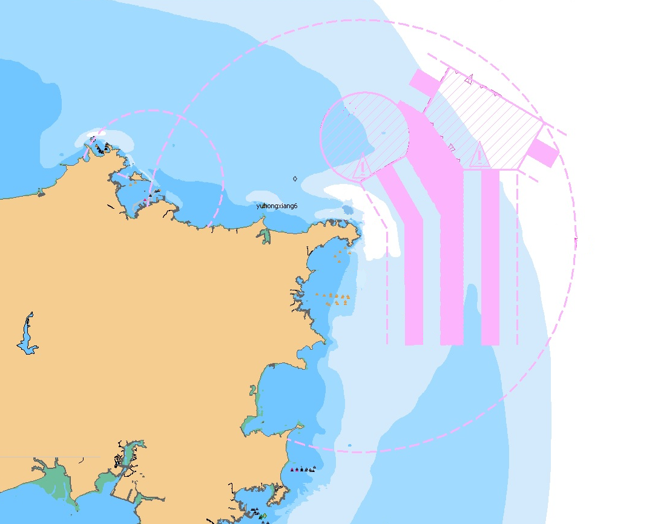
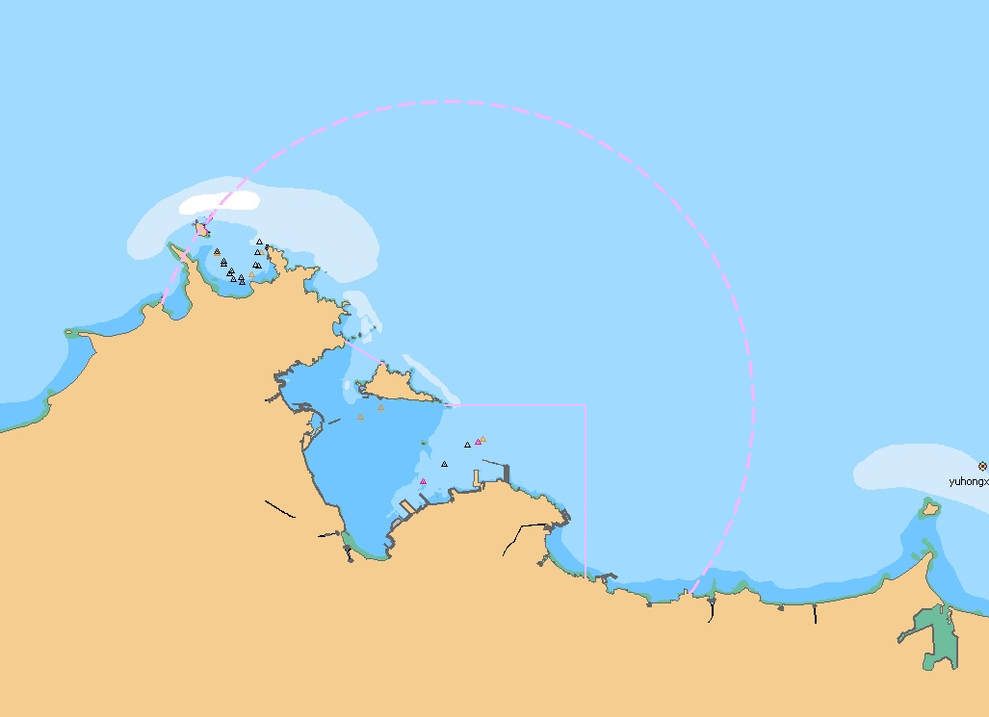
威海港管理服务区 Management and service area of Weihai port

抄送：部海事局。
山东海事局办公室 2019年12月3日印发

